國立臺灣師範大學(受獎助)學生赴國外修習
返國後心得報告書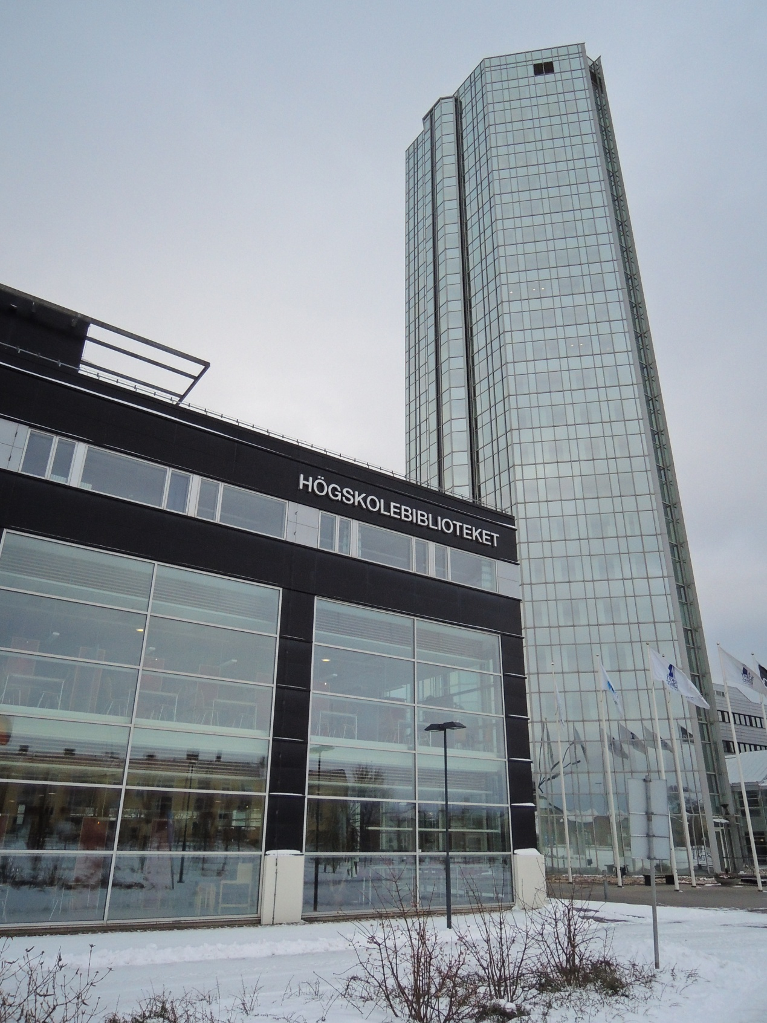
一﹑學生資料 填寫日期：2014/08/29
中文姓名：  梁嘉靜 | 英文姓名（姓， 名）：  LEONG KA CHENG
臺師大就讀科系所、年級：  地理系四年級 | 臺師大學號：  498232396
修習國家：
瑞典
修習校名：
哈勒姆斯塔德大學Halmstad University
修習學院：
文學院
修習科系：
交換生課程
修習期間： 2014 年 1 月 ～ 2014 年 6 月
二﹑修習課程名稱：
修習課程名稱 | 任課教授 | 學分數 | 學季/期
Swedish as a Foreign Language I | Matts Jernmark | 7.5 | 一學期
Educational Systems and the Teacher Profession - a Comparative Perspective | Ingrid Nilsson | 7.5 | 半學期
Speaking and Writing in English | Nicholas Lloyd-Pugh | 7.5 | 一學期
Renewable Energy | Kerstin Rolleberg | 7.5 | 半學期
(表格不足請自行加頁)
三﹑心得分享（如學術方面、生活方面、開銷概算等，約1500字）
行前準備
簽証
收到學校的課程確認信後便可以申請簽証
網址： https://www.migrationsverket.se/info/891_en.html
辨理時間應該是按情況而定，我的情況是在我申請完成的一個星期內便收到通知說簽證已經辦好。當簽証申請成功後，移民局會發電郵請你到香港進行拍照和按指紋（用於製作居留証），這時候你可以告訴移民局你不在香港，請他們把簽証的電子檔寄給你。
當到達瑞典後，請盡快到移民局辦理居留証，在Halmstad是沒有移民局的，請到馬爾默或哥德堡辦理，正常情況下居留証會於五個工作天內收到。
請先在網上預約，網址： http://www.migrationsverket.se/English/Contact-us/Book-an-appointment-before-you-visit-us.html

寄物
如各位有需要把部分行李寄到宿舍，可於成功申請宿舍後發郵件向學生會的人詢問宿舍的完整地址。當郵件送達後，郵局會寄通知單到宿舍，請你到附近的超級市場領取包裹。(MAXI或WILLYS)

學業
交換生的課程不算密集，但請注意瑞典一學期最高學分數為30學分，一門課的學分數可能是7.5或15分，亦有可能是30分，7.5學分的課上課時間較短，通常只有半個學期，但注意瑞典語與英語課都是全學期的，但每週上課時間較少，還有要提醒大家的是千萬不要發生前半學期只有一門課，但後半學期有一門7.5和一門15學分的這種悲劇，你將會很累的。

選課在台灣的時候已經辦理好，但在瑞典開學後其實還有三星期的加退選時間，如果遇到課程不如預期想選另外的課，請向老師或你的學院負責人查詢，大學的職員都很樂意協助，而且回信的速度亦很快。請注意，雖然在台灣已收到課程錄取通知，但開學時仍需要註冊，如果沒有註冊成功，將不能考試。同一門課的同學在註冊考試時發現自己不能註冊，那時她才發現自己原來自己一直沒有被註冊到該門課當中，以致最後不能考試，請各位緊記這一點。

＊Halmstad University有建築、地理和生物相關的課程，而部份課程會有考察活動，據聞第一學期的建築課程是到羅馬考察，而生物課程到了某地潛水，而由於都是考察活動，所以學校提供了大部份的資助，但實際情形需要大家自行查詢了，或參考課程大綱了。

影印費
學校在不同地點都設有影印機，而影印機要使用學生帳戶登入，如需影印或列印，要先充值學生帳戶，充值可到圖書館找當值人員，充值金額隨意。

住宿
學生會共提供三個宿舍，一個月的租金由二千多到三千多不等，其它交換生曾表示可自行於外面租房子，價格可便宜至一千多，但過程可能會較複雜，各位如想省錢，或許可以嘗試。

- Andersberg and Fiskaregatan
不建議 ，距離學校遠，房子老舊（其它交換生反映）
- Krusbäret
單人房或雙人房，沒有網絡，需自行申請，月費約為300SEK。
C幢多為交換生，只有三樓是瑞典學生居住，Ａ幢為瑞典學生居住
共用廚房，需按時間表清潔廚房
- Hertig Knut
距離學校最近，公寓形式，有交誼廳
住宿費
住宿費是按月繳交，帳單會直接寄到宿舍地址，第一次的帳單會透過EMAIL寄到電子郵箱。

註:學生宿舍由karen負責，而且有規定遲交宿舍費需罰款，金額為一星期50SEK，大家應該會在到達瑞典前收到第一次宿舍費的帳單，建議可以到達瑞典後才繳交，因為國際匯款的費用比遲交的罰款還高，而且通常遲交也不會罰款，但聽說有其它交換生曾經被罰。

＊大家離宿時請注意把東西收拾好，因為會有專人檢查，如果發現有任何不整潔的地方將會扣除按金，每項200SEK

學生會費
可自由選擇參加與否，參加後會得到一張貼紙，需貼在學生証，部分活動的收費會較便宜，但作用不大。

生活費
Halmstad的消費並沒有一般北歐國家的高，在瑞典越往北消費越高，幸好Halmstad在南部。很多時超級市場都會有特價，所以大家可以不定時的去超級市場逛逛，或許會有意想不到的收穫。
市中心距學校約20-30mins路程，地方並不大，有電影院，club，二手店等等，大家可以自行發掘。總括來說，在Halmstad應該是開銷最大的應該是食物這一項。

校園活動
學校會不定時舉辦不同的活動，上學期會有大型的迎新活動，但下學期只有小型的茶會。另外亦會有如極光團,BBQ,攀岩,小型賽車等活動。

Halmstad市內交通
瑞典的公車是不收取現金的，只能使用信用卡或交通卡。建議有空的時候可先到火車站辦理交通卡，（Hallandstrafiken）交通卡不需任何按金或手續費，直接儲值即可。交通卡適用於市內公車和oresundstag火車，並可享八折優惠。

參考網頁：http://www.hallandstrafiken.se/CM.php

Halmstad對外交通
BUS
https://www.swebus.se/
可至哥德堡，奧斯陸或斯得哥爾摩
TRAIN:
http://www.oresundstag.se/en/About-us/

廉航
推薦 http://norwegian.no/
Norwegian的航班多由哥本哈根出發，亦有由馬爾默或哥德堡出發的航班，但價錢通常較貴，大家可自行計算各地差價，再決定從那個機場出發，但我個人偏好由哥本哈根出發，因為坐火車能直達機場，反而乘火車到哥德堡後還需轉乘公車才能到達機場。
Norwegian座位較舒適，而且機上提供WIFI，這個真的太神奇了!另外他們的網站設計很方便，能一次看到每個月最便宜的機票價格。

http://www.ryanair.com/
座位沒有Norwegian的舒適，主要在哥德堡出發，來回機埸的公車票可在網絡上購買，會較便宜，可不時上他們的網站瀏覽，說不定會有意外驚喜。
接駁公車: http://www.flygbussarna.se/

http://www.easyjet.com/
沒有乘坐過，可飛到瑞士或德國

http://wizzair.com/nl-NL/Search
由布達佩斯至土耳其的機票很便宜，但注意行李的大小，聽說很嚴格

住宿:
HOSTEL
http://www.hostelbookers.com/
http://www.booking.com/
http://www.hostelworld.com/

請注意人身安全!
另類住宿
https://www.airbnb.com/
https://www.couchsurfing.org/
另類交通
http://www.blablacar.com/
四﹑照片（如有，請提供）
學校
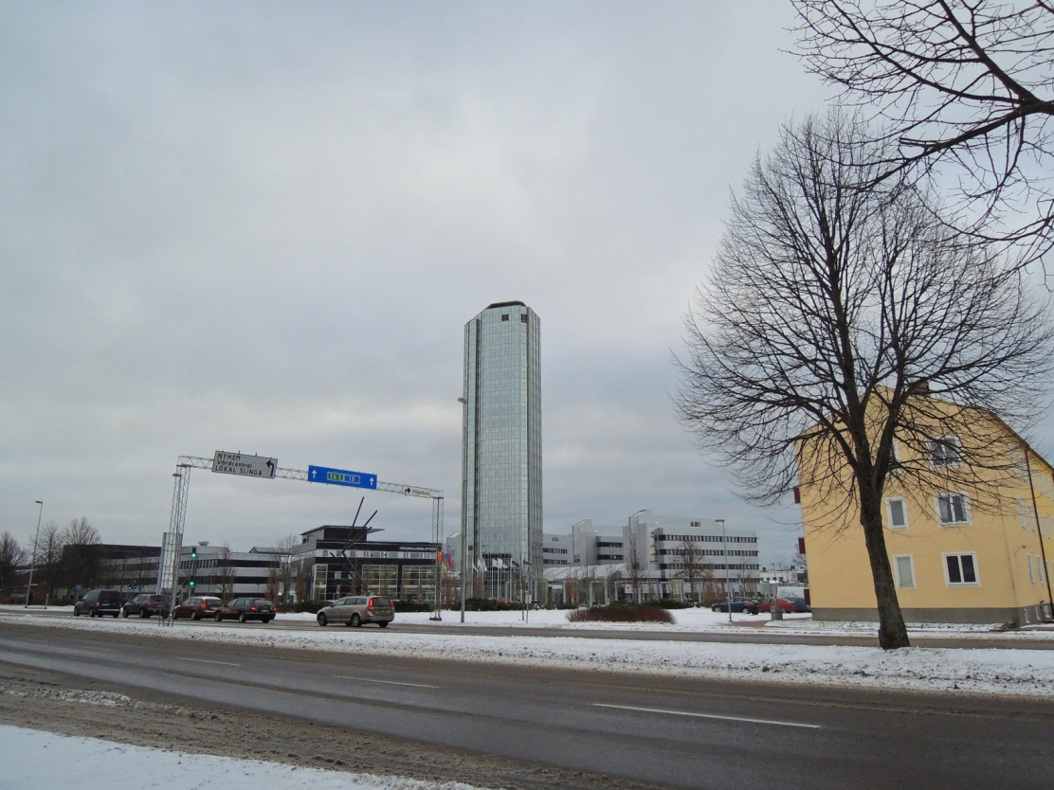
宿舍-Krusbäret
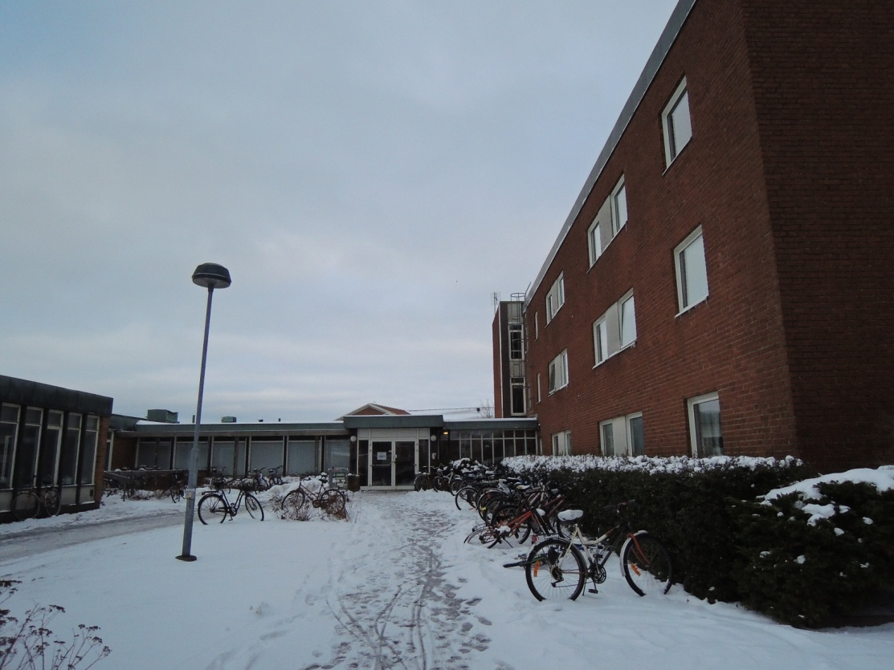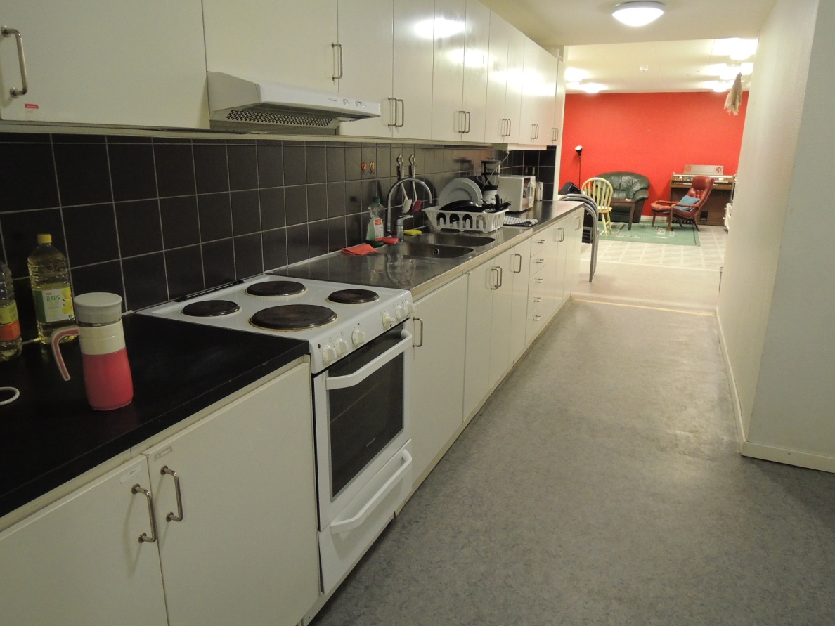
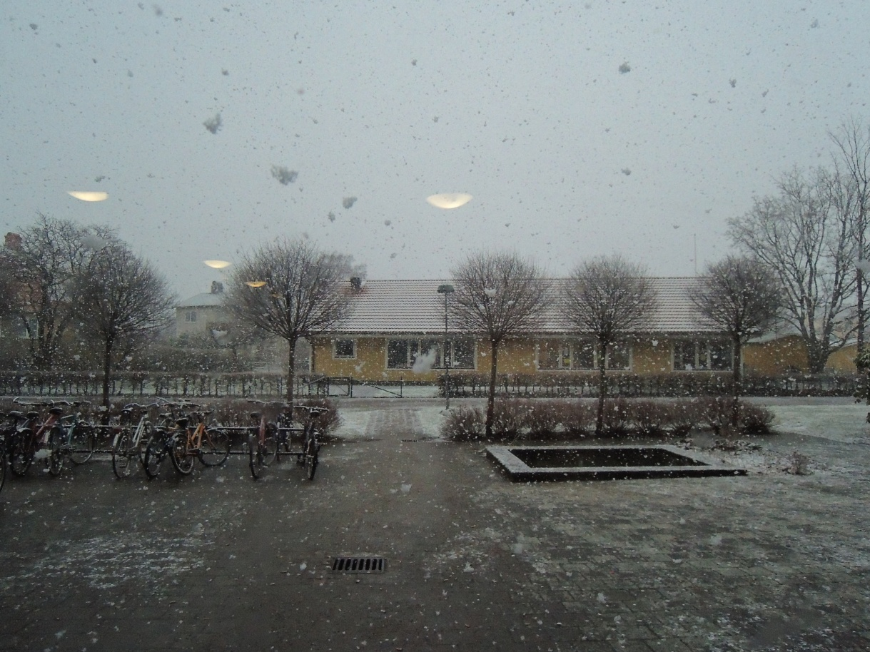
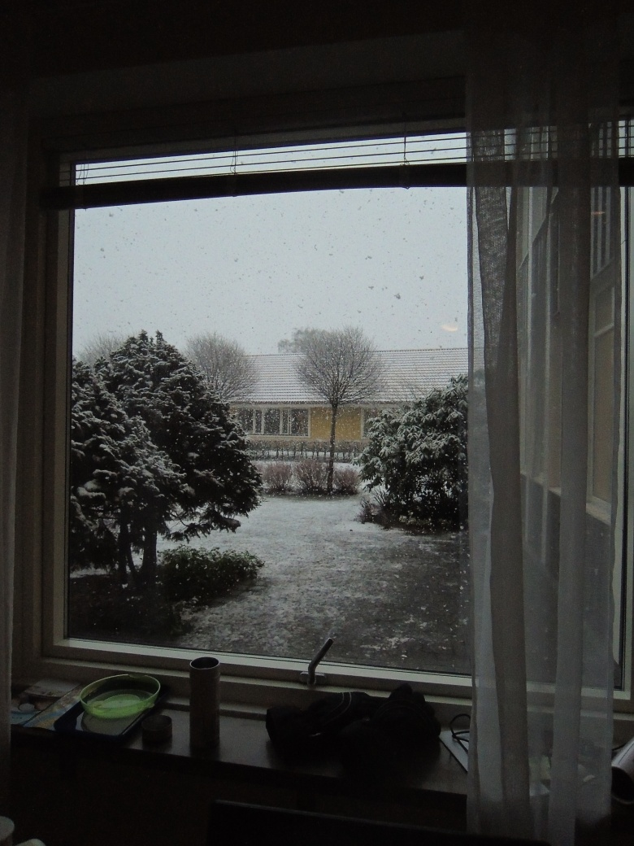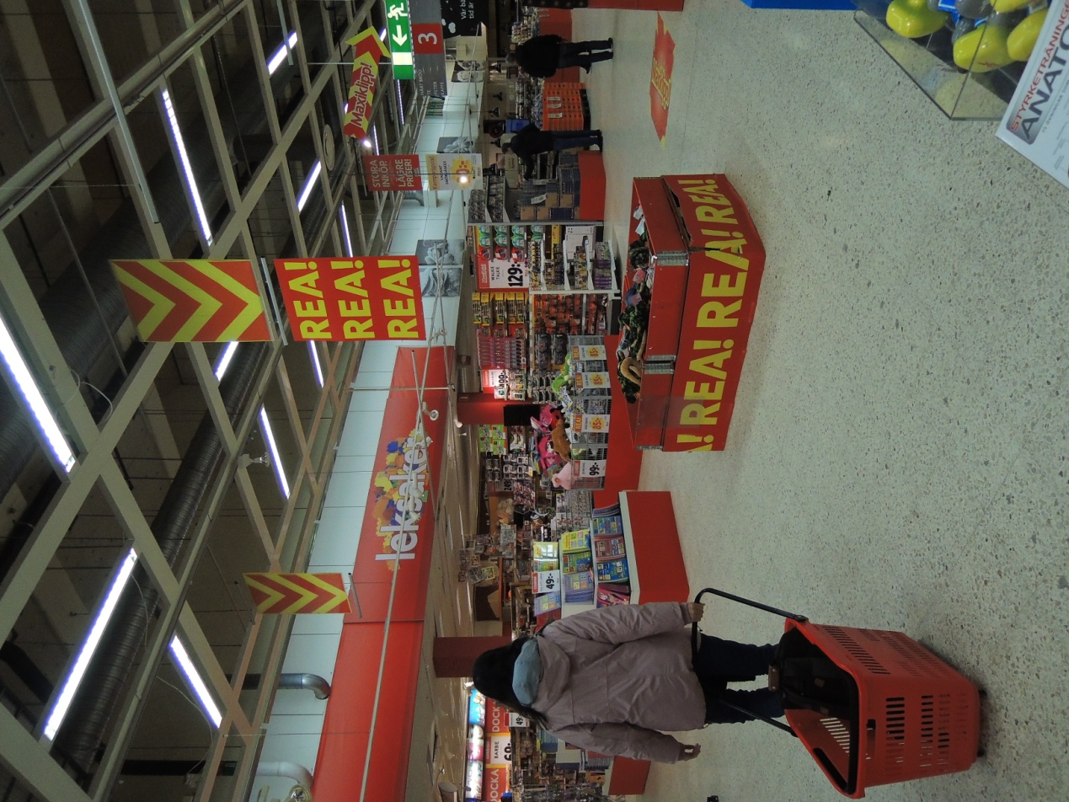
超級市場-MAXI
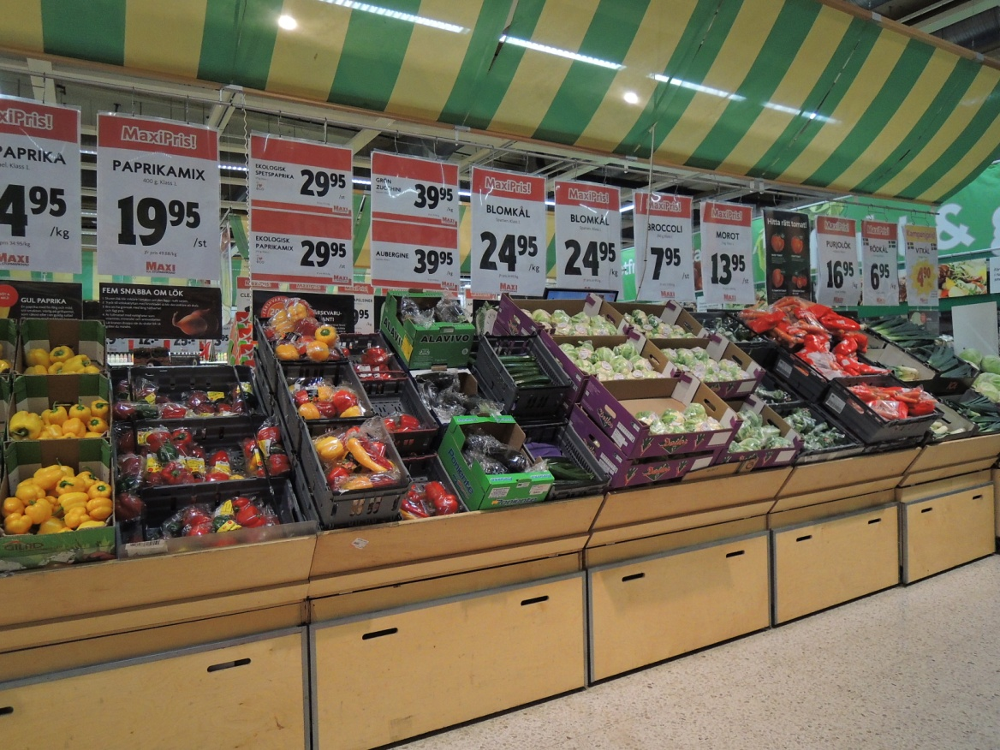

市中心
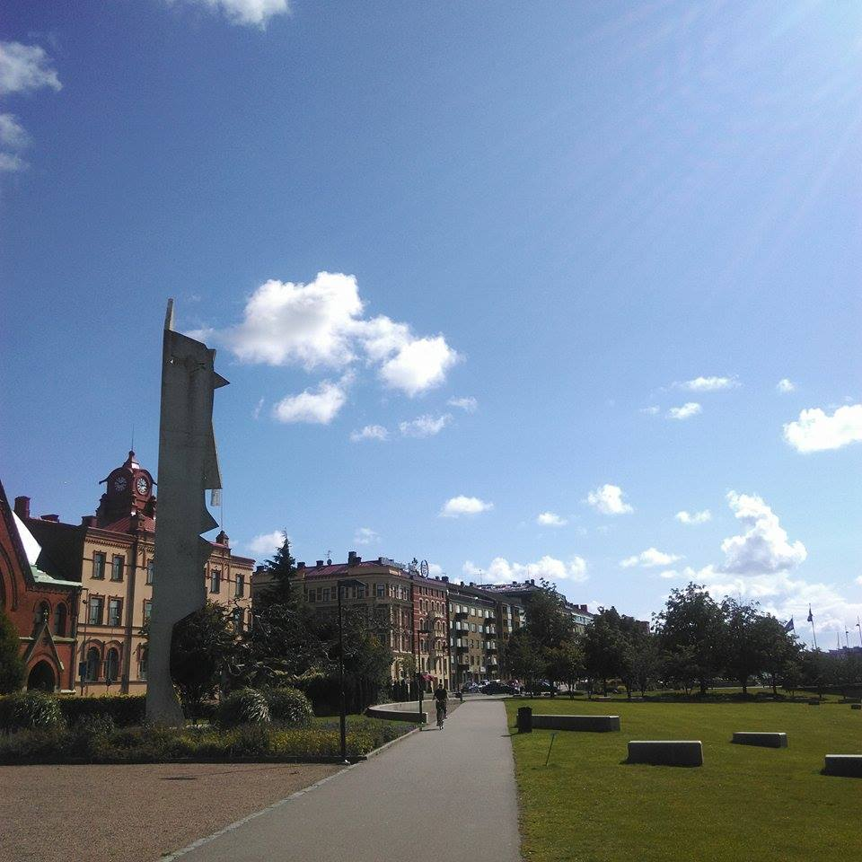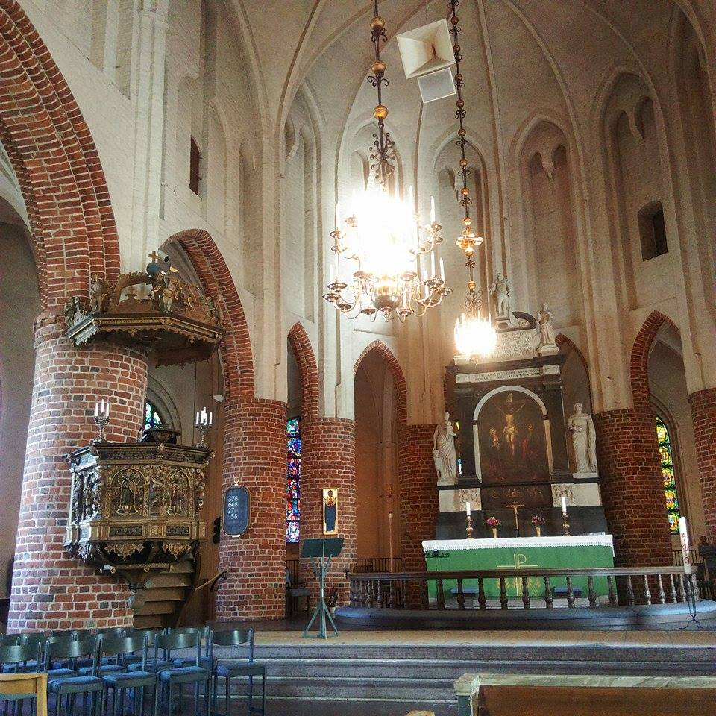
去海邊的路上
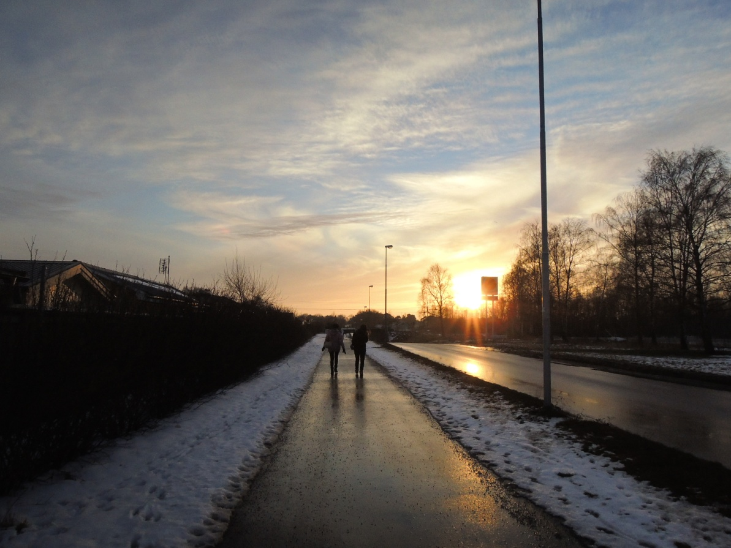
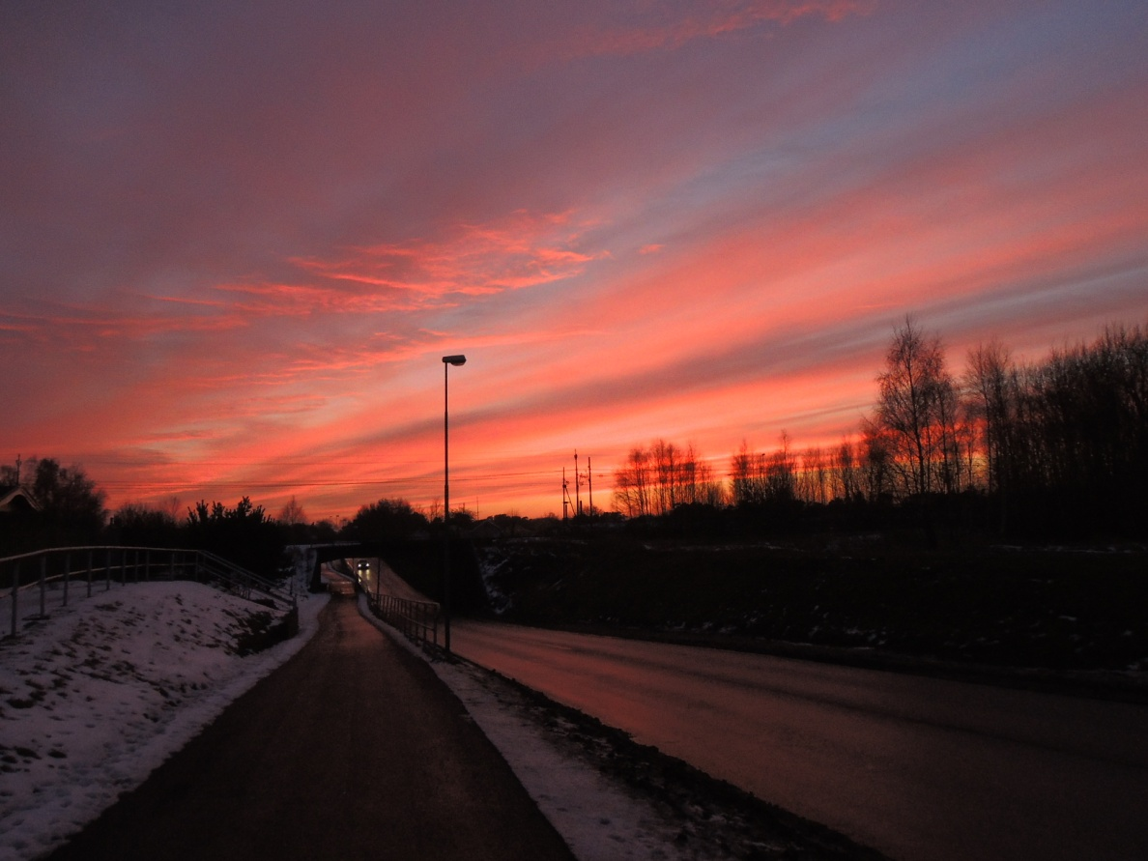
學生會活動- Lapland極光團
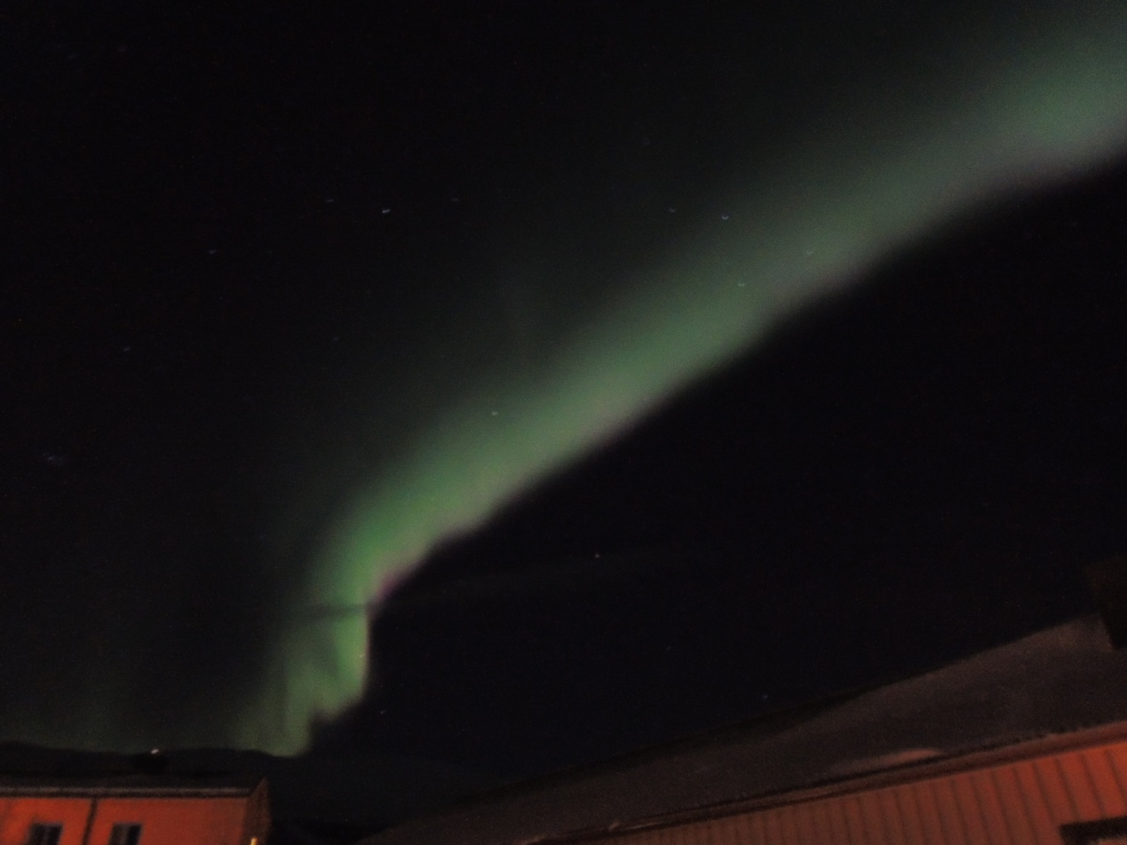

五﹑其它
最後我想說，Halmstad是一個人口不多，地方不大，沒甚麼事可做，而且旅行不太便利的小城市，但經過半年的生活，我卻喜歡上那裏。人口不多，所以你可以自由自在的在街上慢跑；地方不大，所以你可以用雙腳去探索，了解這個城市；沒事可做，可以讓你有很多的時間跟你的交換生同學培養感情；旅行不太便利，可以讓你每次搭火車出去時都能欣賞到瑞典的景色。
交換時會遇到各種各樣的問題，決定用甚麼樣的態度去面對問題才是最重要的，希望大家會有一個難忘的經歷。

